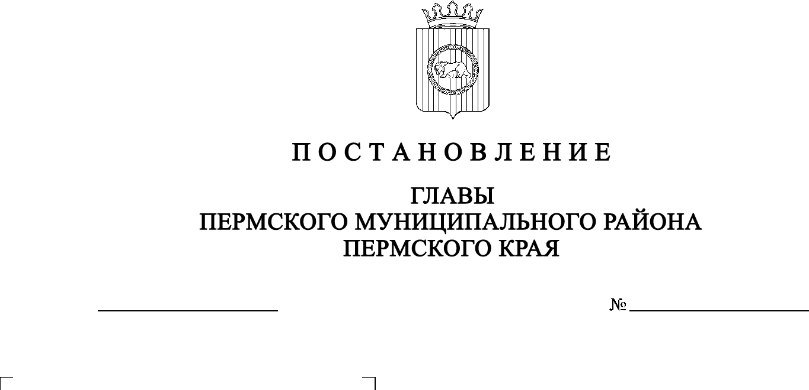
СЭД-2020-299-01-01-02-05С-10
О назначении публичных слушаний
по проекту решения о предоставлении
разрешения на отклонение от предельных
параметров разрешенного строительства
в отношении земельного участка с
кадастровым номером 59:32:0100009:5159,
расположенного по адресу: Пермский край,
Пермский р-н, Юго-Камское с/п,
ул. Калинина, дом 28
26.03.2020

В соответствии с п. 20 ч. 1, ч. 4 ст. 14, ст. 28 Федерального закона от 06.10.2003 № 131-ФЗ «Об общих принципах организации местного самоуправления в Российской Федерации», ч. 4 ст. 40 Градостроительного кодекса Российской Федерации, ст. 14 Устава муниципального образования «Пермский муниципальный район», Положением о публичных слушаниях в Пермском муниципальном районе, утвержденным решением Земского Собрания Пермского муниципального района от 25.06.2014 № 470 (в редакции от 28.06.2018 № 327), на основании заявления Шаврина Г.Ю. от 17.01.2020 № 120, протокола заседания Комиссии по подготовке проекта правил землепользования и застройки (комиссии по землепользованию и застройке) при администрации Пермского муниципального района от 25.02.2020,

ПОСТАНОВЛЯЮ:
1. Провести 28 апреля 2020 года в 16:10 часов по адресу: Пермский край, Пермский район, Юго-Камское сельское поселение, п. Юго-Камский,
ул. Советская, д. 114 (здание администрации), публичные слушания по проекту решения о предоставлении разрешения на отклонение от предельных параметров разрешенного строительства (уменьшение минимального расстояния от объекта капитального строительства до границы земельного участка со стороны улицы Калинина с 5 до 3 метров), установленных для территориальной зоны Ж-1 «Зона застройки индивидуальными жилыми домами» Правилами землепользования и застройки Юго-Камского сельского поселения, утвержденными решением Совета депутатов Юго-Камского сельского поселения от 24.12.2013 № 36 (в редакции решения Земского Собрания Пермского муниципального района Пермского края от 26.01.2017 № 196), в отношении земельного участка с кадастровым номером 59:32:0100009:5159, расположенного по адресу: Пермский край, Пермский р-н, Юго-Камское с/п, п. Юго-Камский, Калинина, дом 28.
2. Комиссии по подготовке проекта правил землепользования и застройки (комиссии по землепользованию и застройке) при администрации Пермского муниципального района:
2.1. организовать и провести публичные слушания;
2.2. обеспечить соблюдение требований законодательства, правовых актов Пермского муниципального района по организации и проведению публичных слушаний;
2.3. оповестить о проведении публичных слушаний по проекту решения о предоставлении разрешения на отклонение от предельных параметров разрешенного строительства правообладателей прилегающих земельных участков, имеющих общие границы с земельным участком, применительно к которому запрашивается данное разрешение;
2.4. обеспечить своевременную подготовку, опубликование и размещение заключения о результатах публичных слушаний в средствах массовой информации, на официальном сайте Пермского муниципального района.
3. Заинтересованные лица вправе до 27 апреля 2020 года представить в письменной форме свои предложения и замечания, касающиеся указанного вопроса, для включения их в протокол публичных слушаний, в управление архитектуры и градостроительства администрации Пермского муниципального района по адресу: г. Пермь, ул. Верхнемуллинская, 74а, кабинет № 1.
4. Срок проведения публичных слушаний составляет не более одного месяца с даты опубликования и размещения оповещения о назначении публичных слушаний на официальном сайте Пермского муниципального района в сети «Интернет» до даты опубликования заключения о результатах публичных слушаний на указанном сайте.
5. Расходы, связанные с организацией и проведением публичных слушаний по проекту решения о предоставлении разрешения на отклонение от предельных параметров разрешенного строительства, возложить на Шаврина Геннадия Юрьевича.
6. Настоящее постановление опубликовать в бюллетене муниципального образования «Пермский муниципальный район» и разместить на официальном сайте Пермского муниципального района в сети «Интернет».
7. Настоящее постановление вступает в силу со дня его официального опубликования.
8. Контроль исполнения настоящего постановления оставляю за собой.

Глава муниципального района А.П. Кузнецов

